14.10.2018 преподаватель колледжа Казакова О.И. и студенты 3 курса специальности 31.02.01 «Лечебное дело» посетили площадку Фестиваля науки-2018, расположенную в здании Фундаментальной библиотеки МГУ им. М.В.Ломоносова.
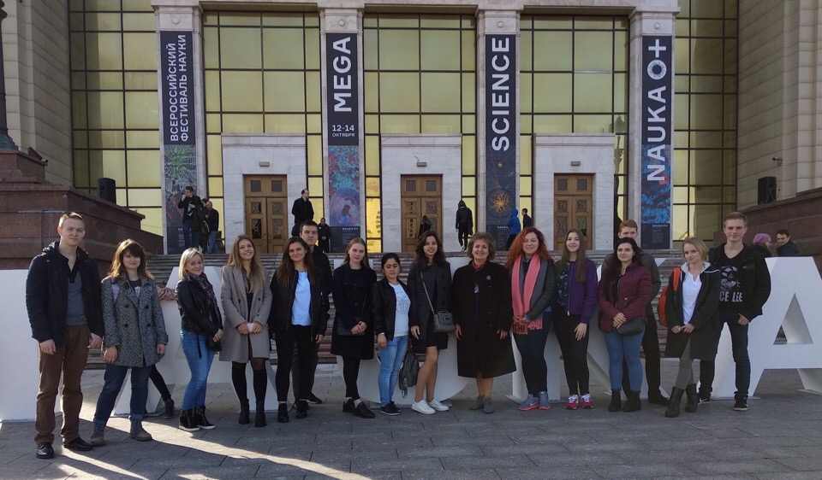
В ходе экскурсии были осмотрены экспонаты стендов, представляющих новейшие достижения в области медицины, биохимии, биологии, биофизики и других наук.
